回流线处理公告

现有回流线设备两套，设备工况良好，价格面议，有需要者请速联系。
联系人：山毅刚电话： 029 -33374331
手机：13571060433
设备主要配置和介绍如下：
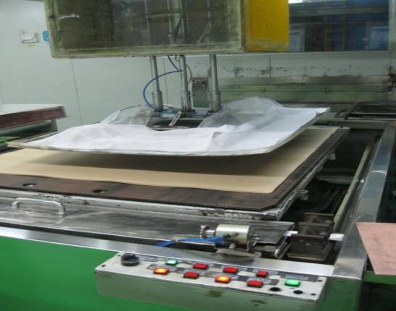
一、回流线组成：半自动叠卜平台、运输平台、翻板机、成品分发机、吸盖板机、吸托板机。
- 动作流程：
1、在叠卜机上放置一块托板、由叠卜车将运输台上的钢板吸取放置到托板上，将配好的PP放到叠卜平台上，在整层完成后送出叠卜机。由吸托板机将上盖板吸取放置到叠好的半成品上，之后将半成品送入压机。由压机送出的成品，经过吸盖板车将上盖板去除，将去除盖板后的成品送到分发机处。由分发机逐层吸取钢板与成品，直到剩余最后的托板，由托板线运输托板导致定位。托板通过运输线再次运输到叠卜机处。
- 设备特点 整条回流线采用分段式PLC程序控制，所有电机采用变频器控制，整条线的速度可调，叠BOOK速度为：144块/小时。
3.1 叠卜机：
可分为自动和手动操作，自动模式只需在吸取钢板时按一次按键，就可以完成吸取、移动、放置、返回的动作，在放置钢板后可以完成自动对铜箔面的清扫，显著提高产品外观合格率，并且清扫功能可自主选择使用；手动模式，可分布操作完成各个动作；
产品尺寸多样化：该叠卜机可实现多种产品尺寸的切换，适用于单面板和双面板的生产。
叠卜平台具有根据产品的高度自动升降功能；平台带有固定电磁铁能牢固的定位托板，防止托板晃动带来产品质量影响。钢板吸取采用无痕耐高温吸盘，不会对钢板带来污染。
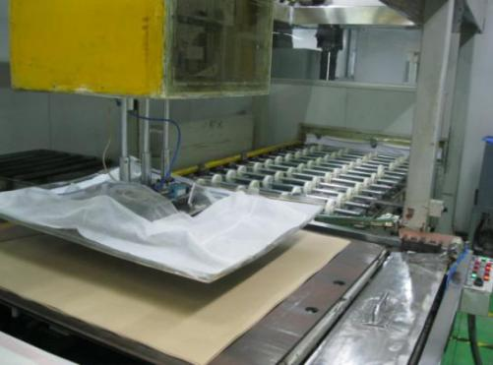
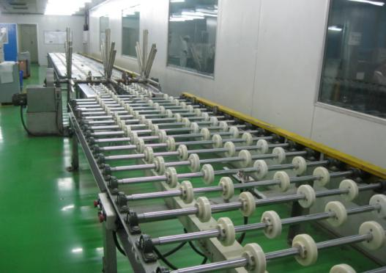
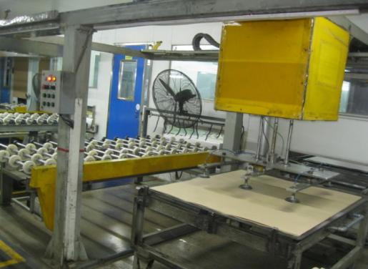
3.2 运输平台：采用塑钢轮运输，对钢板无污染，便于清理和维护。
3.3翻板机：可暂存5块钢板，翻板机采用伺服块镶嵌，在钢板反动过程中不会对钢板造成损伤；翻板后便于对钢板正反两面的检查，有利于提高产品质量。
四、技术参数：
1.可生产板材最大尺寸为1092×1245mm，叠 BOOK速度为：144块/小时；
2.设备的维护简单，维修费用较低，可靠性较高 ；
3.此设备设计合理人员配制不超过6人

